Техническое задание на закупку «Баллон стальной бесшовный»
Предназначен для хранения и транспортирования сжатых и сжиженных газовых смесей.

Таблица 1.- Технические характеристики
№ | Наименование | Значение
1 | Рабочее давление, бар | 200
2 | Пробное давление, бар | 300
3 | Вместимость, л | 40 (+5%, -0%)
4 | Масса, кг | 37,5 (по чертежу)
5 | Наружный диаметр, мм | 229
6 | Длинна, мм | 1175 ± 10%
7 | Внутренняя резьба | 25E ISO 11363-1
8 | Толщина стенки баллона, мм | 4,1 min
9 | Срок службы, лет | 50
10 | Периодичность тех. освидетельствования, лет | 10
11 | Температура эксплуатация, °C | -40…+65
12 | Температура транспортирования и хранения, °C | -60…+60
13 | Максимальное количество заправок | 20000
14 | Наименование и группа рабочей среды | Сжатый газ, группа 1
15 | Заправленный газ | Азот
16 | Состояние баллона | Новый

Таблица 2.- Основные технические данные и характеристики вентиля
№ | Наименование | Значение
1 | Проход условный, DN, мм | 4
2 | Давление рабочее, Bar | 200
3 | Температура рабочей среды, t °C | - 40 … + 65
4 | Климатическое исполнение | УХЛ
5 | Тип присоединения вход/выход | W27.8/G 3/4"
6 | Состояние вентиля | Новый

Таблица 3.- Комплектность поставки
Наименование | Кол-во | Примечание
Баллон с вентилем  Заправленный азотом | 1
Паспорт на баллон | 1
Паспорт на вентиль | 1
Руководство по эксплуатации | 1
Заглушка пластиковая | 1

Маркировка баллона должны осуществляться в соответствии с рис.1

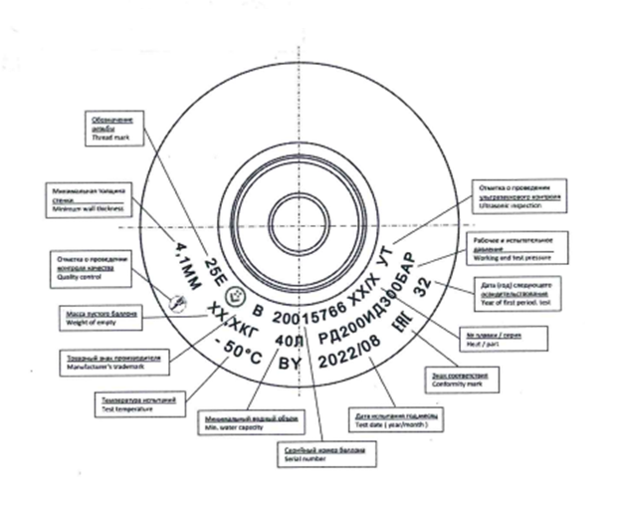
Рис.1- Маркировка баллона

